Live System-Infos ausgeben mit htop und btop
sudo apt install htop (alle Linuxe)
sudo apt install btop (gibt's leider noch nicht als offizielles Paket für den Pi, aber hier als "Extra")
wget https://raw.githubusercontent.com/mapi68/raspi-btop/master/raspi-btop_latest_armhf.deb
sudo dpkg -i raspi-btop_latest_armhf.de
# Alternativ als Snap:
sudo apt install snapd
sudo snap install core btop
htop und btop zeigen CPU- und Speicherauslastung, laufende Prozesse und vieles mehr an, btop mit besserer "Textgrafik" (s. nächste Seite).
Beide können auch mit der Maus bedient werden.

htop:
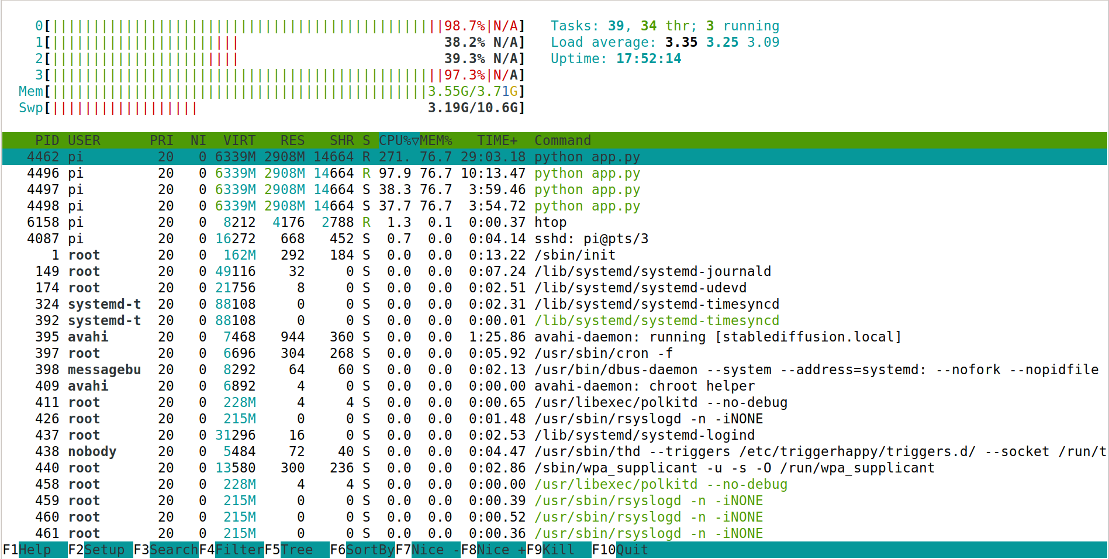
btop:
